**DOCUMENTO DE PROTOTIPADO DEL SISTEMA**

**Ebanistería León**

**Versión: 1.4**

**HISTORIAL DE REVISIÓN**

| **VERSIÓN** | **ELABORACIÓN** | | **REVISIÓN** | | **APROBACIÓN** | |
| --- | --- | --- | --- | --- | --- | --- |
| **Fecha** | **Responsable** | **Fecha** | **Responsable** | **Fecha** | **Responsable** |
| 1.0 | 25/08/21 | Michael Stiven Valencia | 28/08/21 | Natalia Giraldo |  |  |
| 1.1 | 20/08/21 | Alex Correa-Diaz | 20/08/21 | Natalia Giraldo |  |  |
| 1.2 | 20/09/21 | Natalia Giraldo | 24/09/21 | Natalia Giraldo | 24/09/21 | Henry Falla |
| 1.3 | 28/03/22 | Michael Stiven Valencia | 04/05/22 | Alexander Correa-Diaz |  |  |
| 1.4 | 04/05/22 | Alex Correa-Diaz |  |  |  |  |

**CAMBIOS RESPECTO A LA VERSIÓN ANTERIOR**

| **VERSIÓN** | **MODIFICACIÓN RESPECTO VERSIÓN ANTERIOR** |
| --- | --- |
| 1.0 | Creación del documento |
| 1.1 | Modificación de introducción y propósito |
| 1.2 | Adición de interfaces |
| 1.3 | Adición de interfaces ya montadas en la aplicación |
| 1.4 | Ajustes a Tabla de Contenido |
|  |  |

**Tabla de contenido**

1. Introducción 4

1.1 Alcance 4

1.3 Responsables e involucrados 5

2. Prototipos 5

2.01 Iniciar sesión 5

2.02 Descripción del producto 7

2.03 Inicio (Promociones) 8

2.04 Recuperar contraseña 9

2.05 Registrarse 10

2.06 Agregar producto 11

2.07 Categorías 12

2.08 Asignar rol. 13

2.09 Pedidos 13

2.10 Cambiar contraseña. (falta interf) 14

2.11 Sección de Productos 15

2.12 Ventas por fechas 16

2.13 Producción (implementar al admin) aclarar esta 17

2.14 Home 18

2.15 Menú de Navegación 19

2.16 Contacto 20

2.17 Misión 21

2.18 Visión 22

2.19 Footer 22

2.20 Tabla de Productos 23

2.21 Galeria 1 24

2.22 Galería 2 25

# 1. Introducción

La familia León ha tenido una carpintería por 20 años donde ha podido satisfacer la necesidad de productos en madera para el municipio de Circasia. En dicho territorio, se han caracterizado por la entrega de productos a la medida, característica que los ha diferenciado de otras empresas madereras.

Mediante el voz a voz, han estado teniendo visitas de personas de otros sectores del departamento que quieren comprar sus productos. Sin embargo, cuando el contacto es telefónico, se ha presentado un inconveniente a la hora de realizar el mercadeo de los productos dado que no poseen página web, ni redes sociales. Por lo tanto, no pueden mostrar los productos generando pérdida de ventas.

Este documento contiene todas las interfaces del sistema con su respectiva descripción, siendo desarrolladas con la librería React js. Existen algunas interfaces que son similares, por lo tanto, si este es el caso, se creará una interfaz y en la parte de descripción se escribirá los cambios que existen entre ellas.

**1.1 Propósito**

El propósito del documento es permitirle al cliente observar las interfaces del sistema con el fin de permitirle tener una perspectiva más aterrizada de cómo va a quedar la aplicación y poder realizar los cambios requeridos

Tener contacto con clientes del departamento mediante una herramienta digital que permita exponer los productos que se comercializan en la Ebanistería, de esta manera, los clientes podrán ver los productos más vendidos, los mejor calificados, entre otros. Así las cosas, se podrá atender un sector diferente de la población que hasta el momento ha sido descuidado y, en consecuencia, se expandirá el negocio familiar.

## 1.1 Alcance

El proyecto Ebanistería León es un desarrollo web que le permitirá al negocio familiar tener contacto con los clientes que no pueden visitar sus instalaciones físicas. Así las cosas, los vendedores se podrán apoyar en dicha aplicación para mostrar los productos que se ofrecen al público mediante categorías. Inicialmente, este desarrollo se ha planeado lanzarse para el municipio de Circasia, Quindío.

## 1.3 Responsables e involucrados

| **Nombre** | **Tipo (Responsable / Involucrado)** | **Rol** |
| --- | --- | --- |
| Marlon Andrés Campo | Responsable | Desarrollador |
| Gojan Holguín | Responsable | Desarrollador |
| Michael Stiven Valencia | Responsable | Desarrollador |
| Alexander Correa Díaz | Responsable | SCRUM Master |

# 2. Prototipos

## 2.01 Iniciar sesión

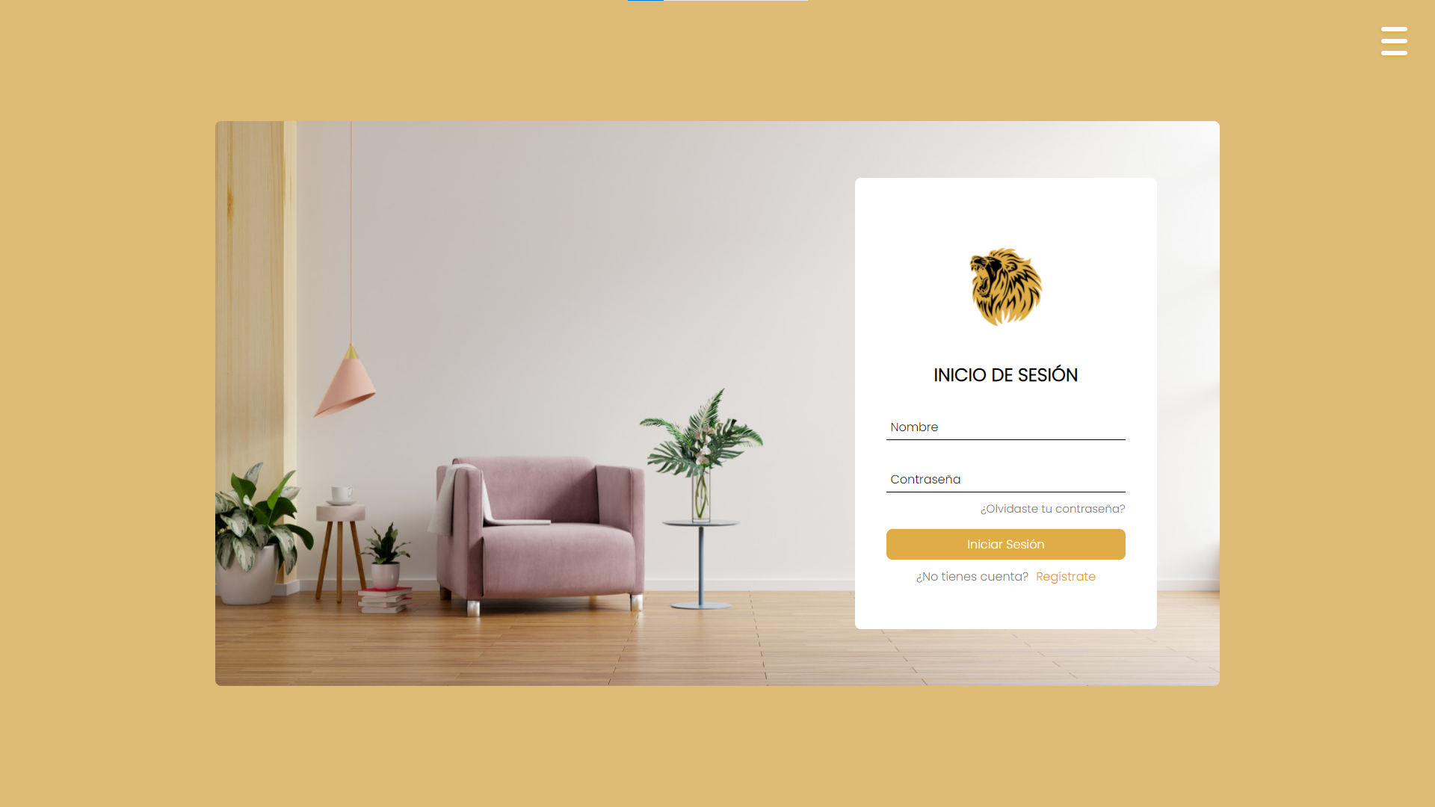

**Descripción**

La página de iniciar sesión cuenta con un formulario en la parte derecha, el cual contiene en su parte superior el logo y debajo de este encontramos un título indicando al usuario que se encuentra en proceso de iniciar sesión. Luego encontramos dos campos en los cuales solicita el nombre y contraseña del usuario, debajo de el segundo campo encontramos un enlace (¿olvidaste tu contraseña?) que lo redirecciona a recuperar contraseña si así lo solicita, luego encontramos el botón (iniciar sesión) para ingresar a la página como tal, y por último en la parte inferior del formulario encontramos un enlace para enviarlo a el registro si no tiene una cuenta aun.

## 2.02 Descripción del producto

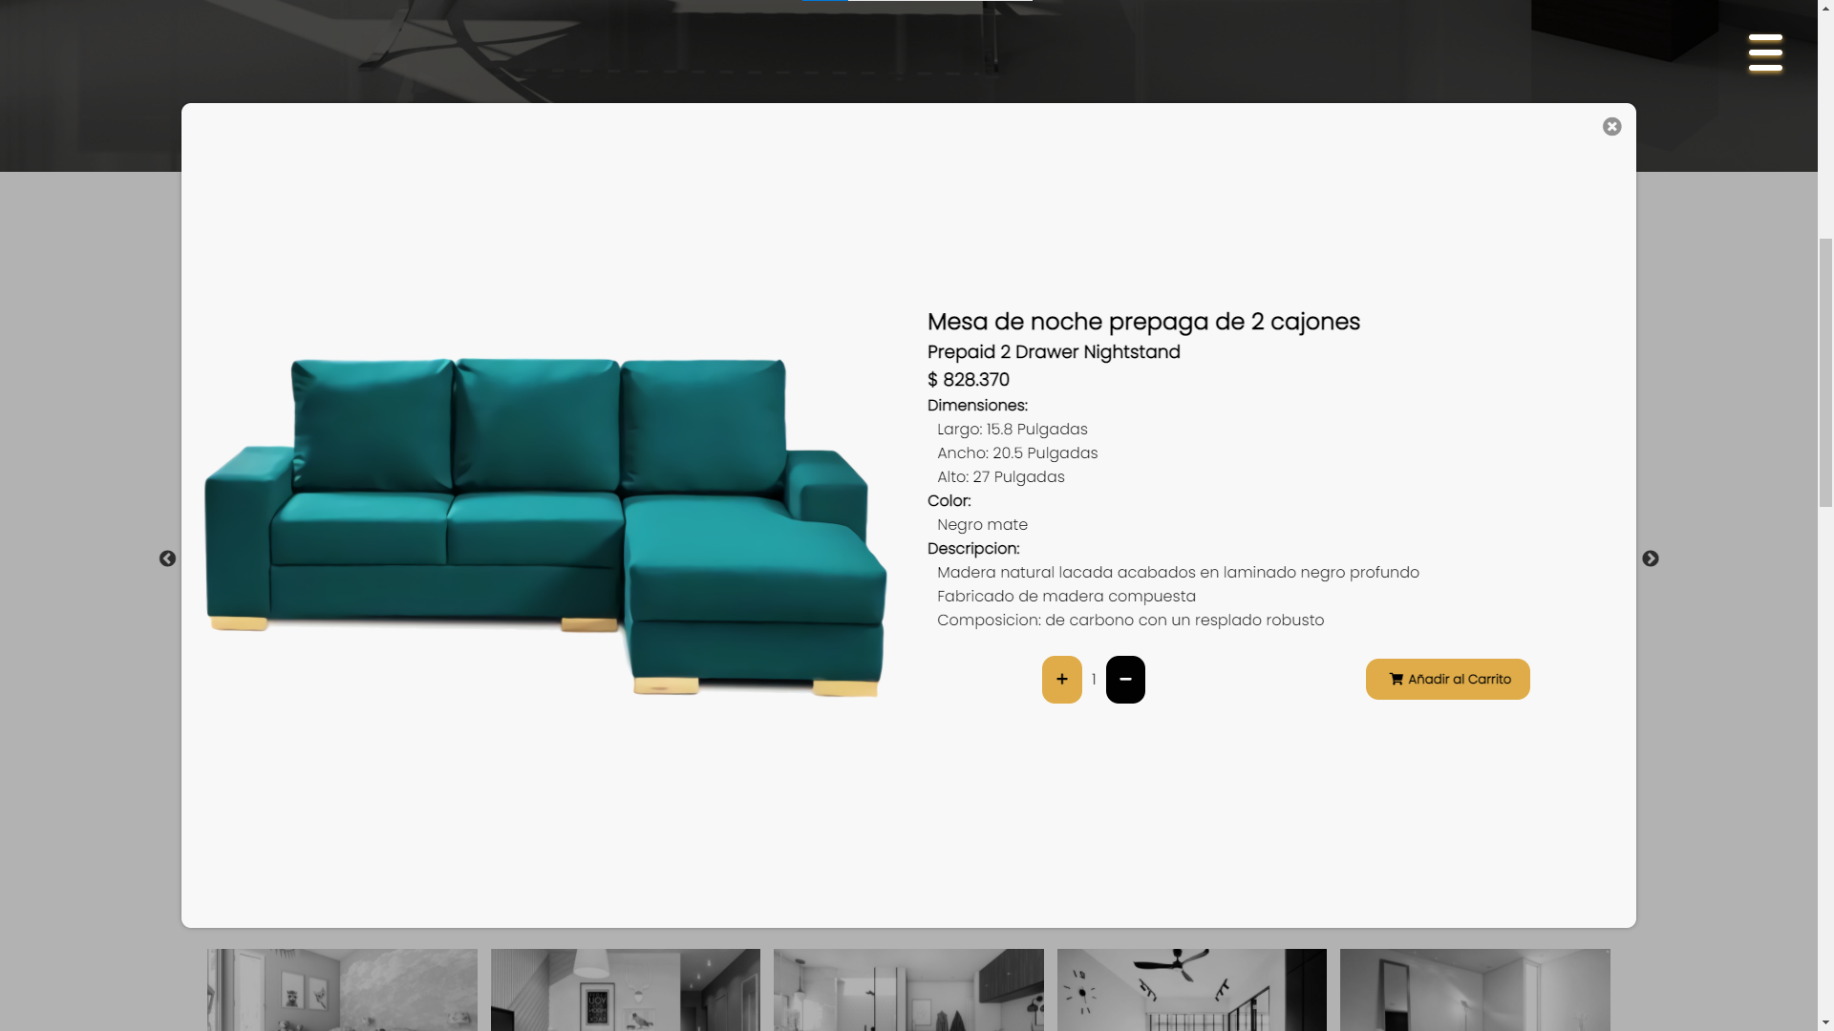

**Descripción**

En esta interfaz encontramos una ventana emergente que contiene las imágenes que son las referentes al producto y al lado derecho se puede ver la información del producto la cual contiene el nombre, el valor, las medidas, el color y el material en que fue fabricado dicho producto, también cuenta con una pequeña descripción. Debajo de esto encontramos tres botones los cuales dan la opción de agregar o restar la cantidad de dicho producto y por último un botón para agregar el producto al carrito de compras.

## 2.03 Inicio (Promociones)

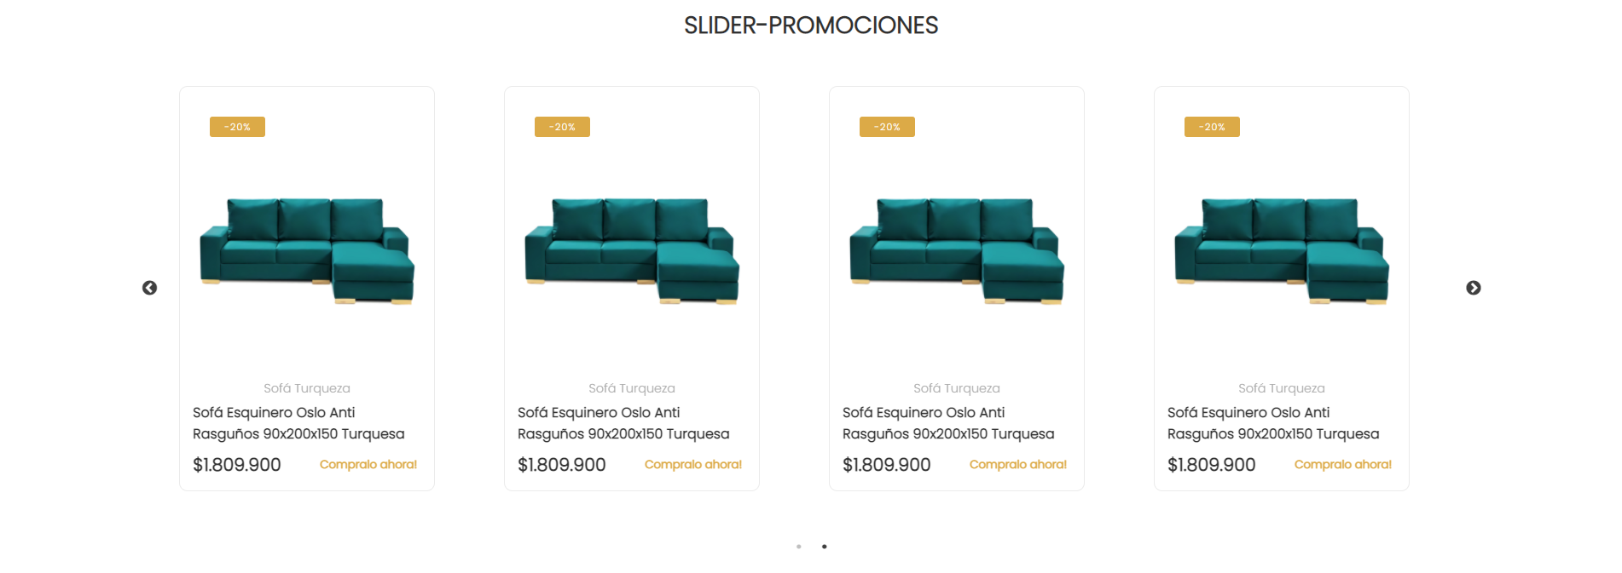

**Descripción**

En esta interfaz contamos con un slider que en la parte superior contiene un botón el cual indica el porcentaje de descuento que tiene cada producto, seguido de este encontramos una imagen del producto en descuento y en la parte inferior una pequeña información del mismo con un enlace el cual le pregunta si desea comprarlo, y al darle click lo envía a…

## 2.04 Recuperar contraseña

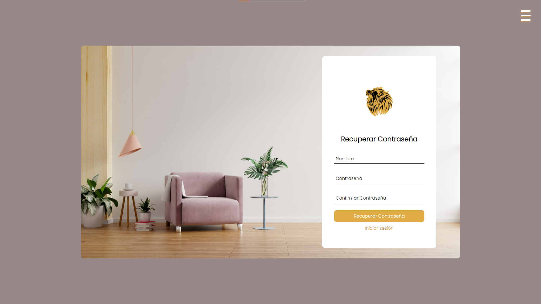

**Descripción**

En esta interfaz encontramos un formulario el cual cuenta en la parte superior con el logo y debajo de este encontramos un título indicando al usuario que se encuentra en proceso de recuperar su contraseña. Debajo de este encontramos 3 campos, en el primer campo pide el nombre del usuario, en el segundo la nueva contraseña y en el último la confirmación de la misma. Debajo de esto encontramos un botón, el cual da la opción de recuperar contraseña para hacer exitoso este proceso.

## 2.05 Registrarse

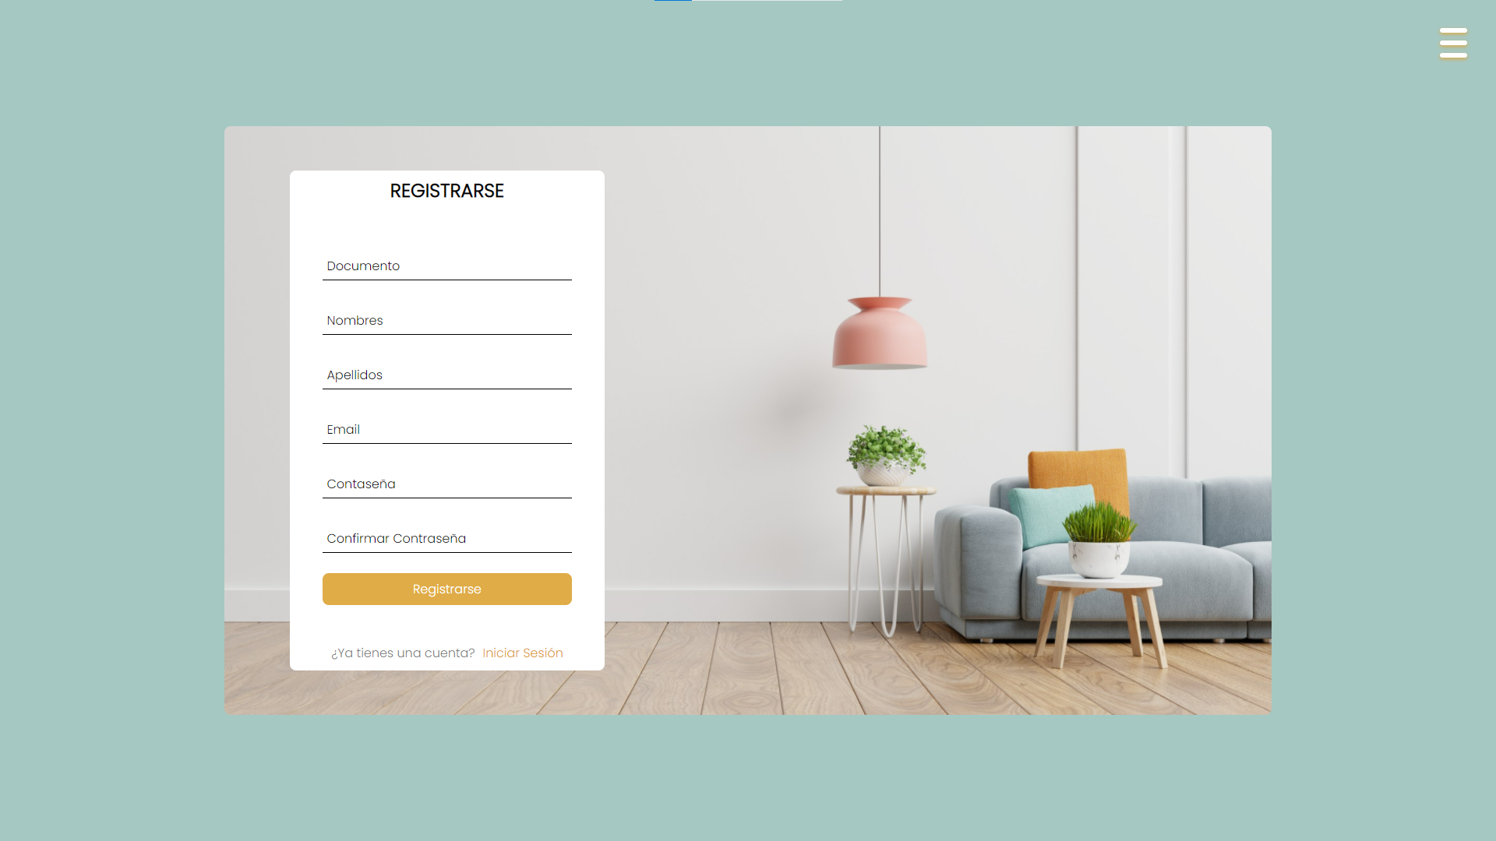

**Descripción**

encontramos un formulario el cual cuenta con un título en la parte superior indicando al usuario que se encuentra en proceso de registrarse, debajo de este encontramos 6 campos, el primer campo pide el documento de identidad, el segundo pide el nombre, el tercero los apellidos, el cuarto el email (correo electrónico), el quinto la contraseña, en el último campo se solicita la confirmación de la contraseña y por último encontramos un botón (Registrar) para dar por terminado el registro, y en la parte inferior encontramos un enlace para redireccionarlo a iniciar sesion en caso tal de que ya tenga una cuenta.

## 2.06 Agregar producto

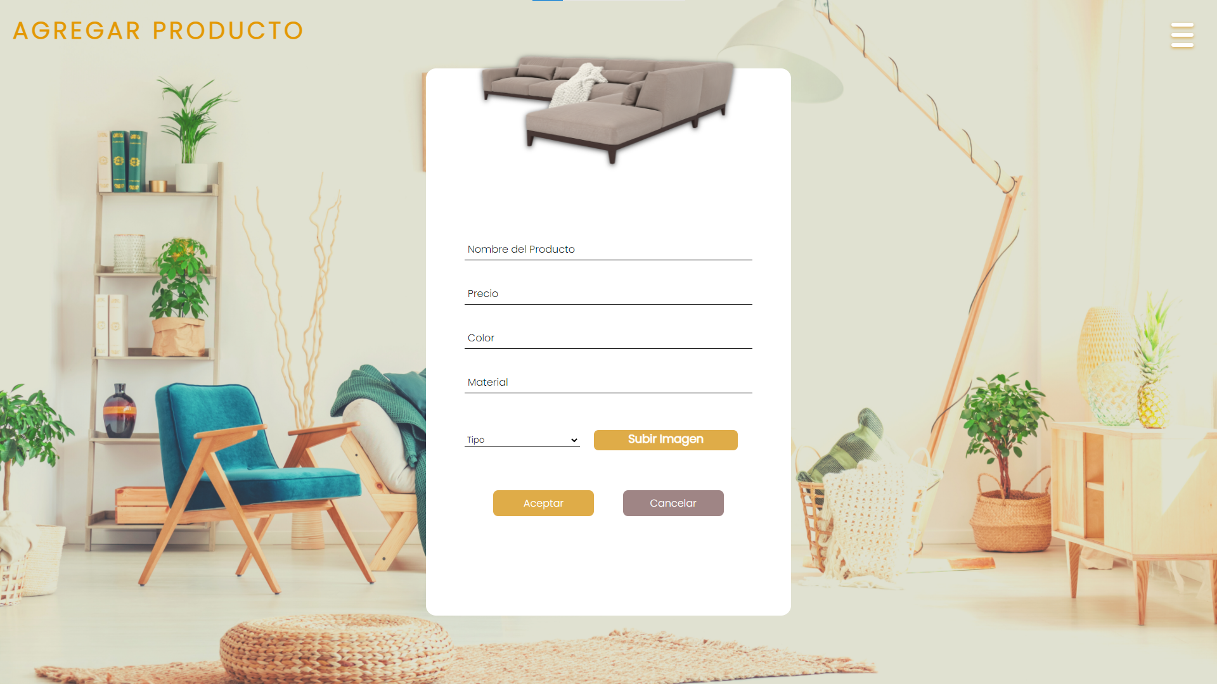

**Descripción**

En esta interfaz encontramos un formulario el cual cuenta con un título en la parte superior indicando al usuario que se encuentra en proceso de agregar un producto, debajo de este encontramos 5 campos, el primer campo pide el nombre del producto, el segundo solicita el precio, el tercero el color, el cuarto el material en el cual fue fabricado, el quinto es un campo desplegable que pide el tipo, y al lado de el último campo contamos con un botón el cual permite cargar las fotos del producto, por último en la parte inferior del formulario encontramos dos botones uno para aceptar y así agregar el producto y el otro el de cancelar.

## 2.07 Categorías

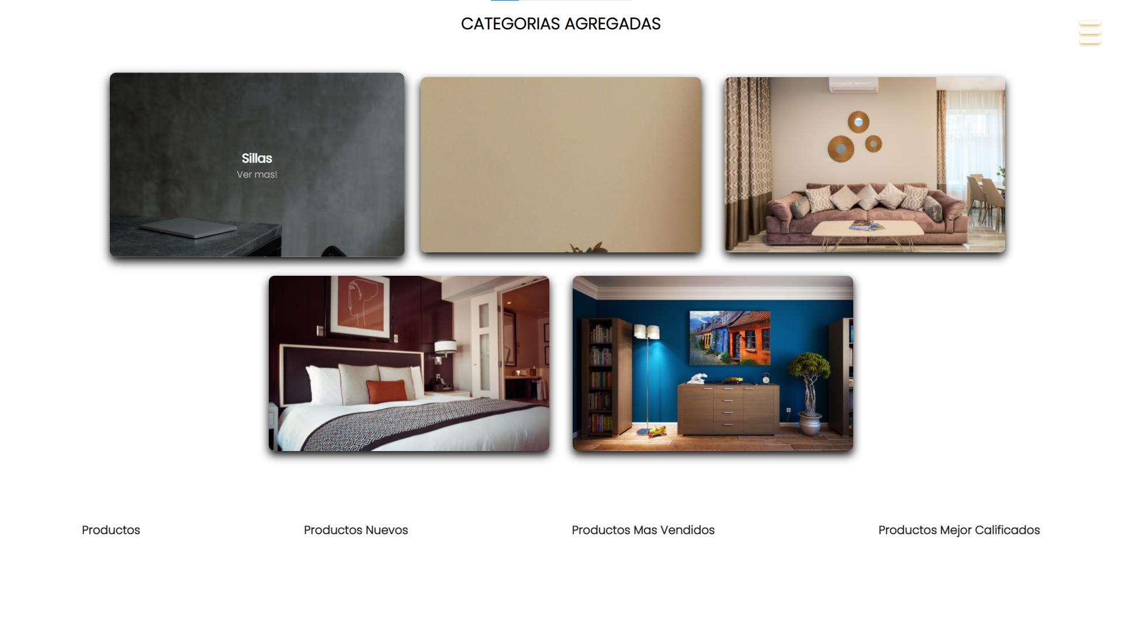

**Descripción**

En esta interfaz encontramos en la parte superior un título, debajo de esta un apartado con distintas categorías donde cada una lleva un nombre y una imagen referente a cada categoría que al darle click lo redirecciona a otra interfaz donde esta la informacion completa de cada categoría.

en la parte inferior encontramos cuatro enlaces (productos, productos nuevos,productos más vendidos, productos mejor calificados) que nos brindaran información muy detallada sobre los productos.

## 2.08 Asignar rol.

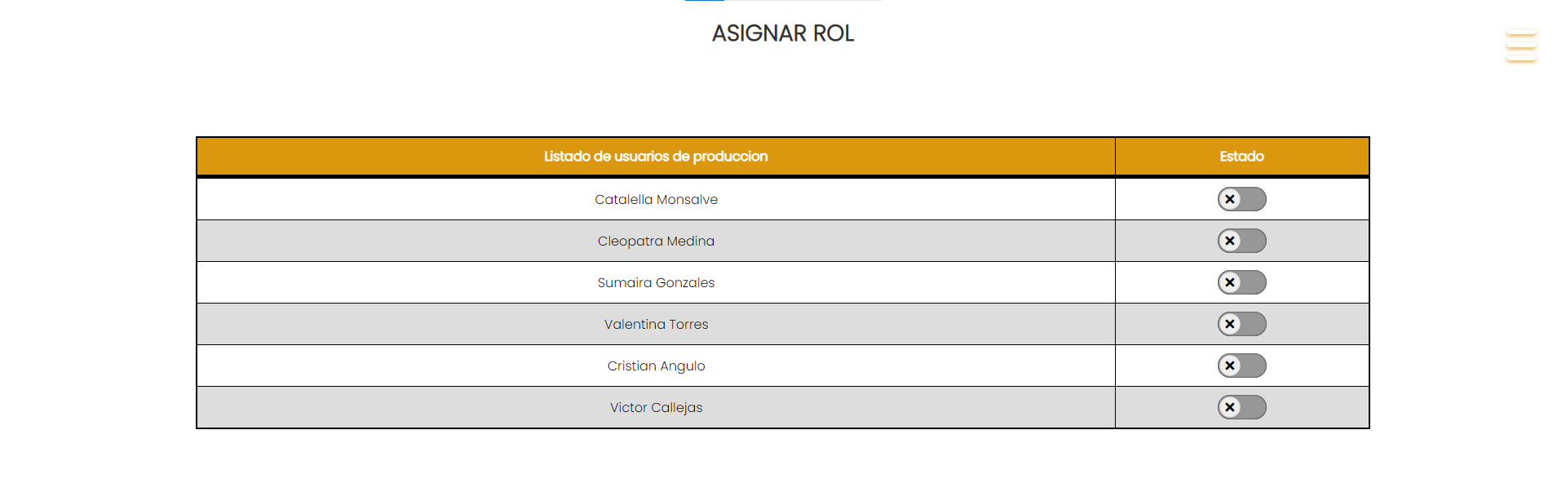

**Descripción**

En esta interfaz encontramos un formulario el cual cuenta con un título (listado de usuarios) en la parte superior indicando que se encuentra en listado de usuarios para asignarles un rol, debajo de este encontramos dos campos, uno con los respectivos nombres de los empleados y otro con un botón para activar o desactivar su rol.

Esta interfaz servirá de igual manera para (desactivar usuarios) tendrá el listado y un botón para activar o desactivar los usuarios.

## 2.09 Pedidos

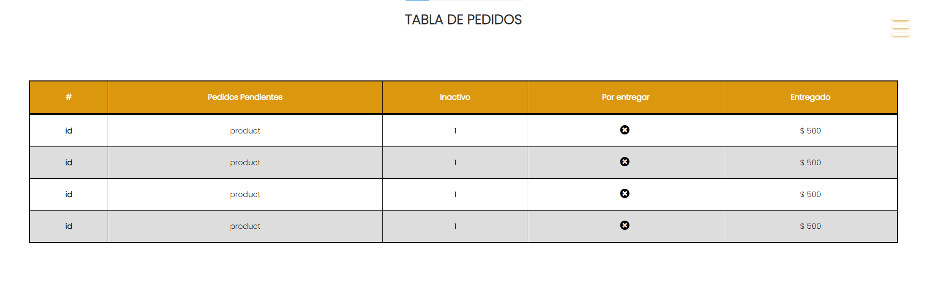

**Descripción**

En esta interfaz encontramos un cuadro el cual cuenta con (4) cuatro campos que son pedidos pendientes donde se encuentra el listado de pedidos y en los otros tres campos tenemos las opciones (inactivo, por entregar y entregado) que son los estados en que se encuentran los pedidos. Para indicar el estado de cada pedido se marcará con una (X) el campo correspondiente.

Esta misma interfaz servirá para:

(estado de publicación) que tendrá el listado de los productos y en vez de marcar con una (X) tendrá un botón con la opción de activar o desactivar publicación.

(orden de producción) que tendrá el listado de los productos y los otros (3) tres campos cambiarán por, espera, en producción e inactivo.

(pedidos despachados) que tendrá el listado de los productos y el campo despachados en transportadora con su respectiva fecha.

(historial de compras por usuario) que tendrá el listado de los productos que ha comprado el usuario con su respectiva fecha y precio.

(seguimiento a pedido) que tendrá el listado de los productos y los otros campos serán, producto en espera, en producción y terminado.

## 2.10 Cambiar contraseña. (falta interf)

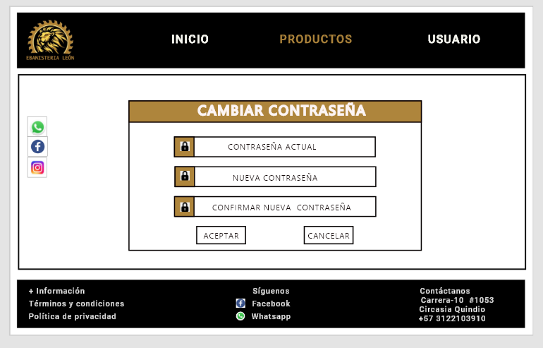

**Descripción**

En esta interfaz encontramos un formulario el cual cuenta con un título (Cambiar contraseña) en la parte superior indicando que se encuentra en proceso de cambiar su contraseña, dentro de este se encuentran 3 campos, el (1) primero le pide que digite la contraseña actual, el (2) segundo le solicita digitar la nueva contraseña y el (3) tercero para confirmar la nueva contraseña, en la parte inferior de estos campos encontramos (2) dos botones los cuales tienen la opción de (aceptar) para realizar la solicitud o el cambio de contraseña, y el otro botón para (cancelar)

## 2.11 Sección de Productos

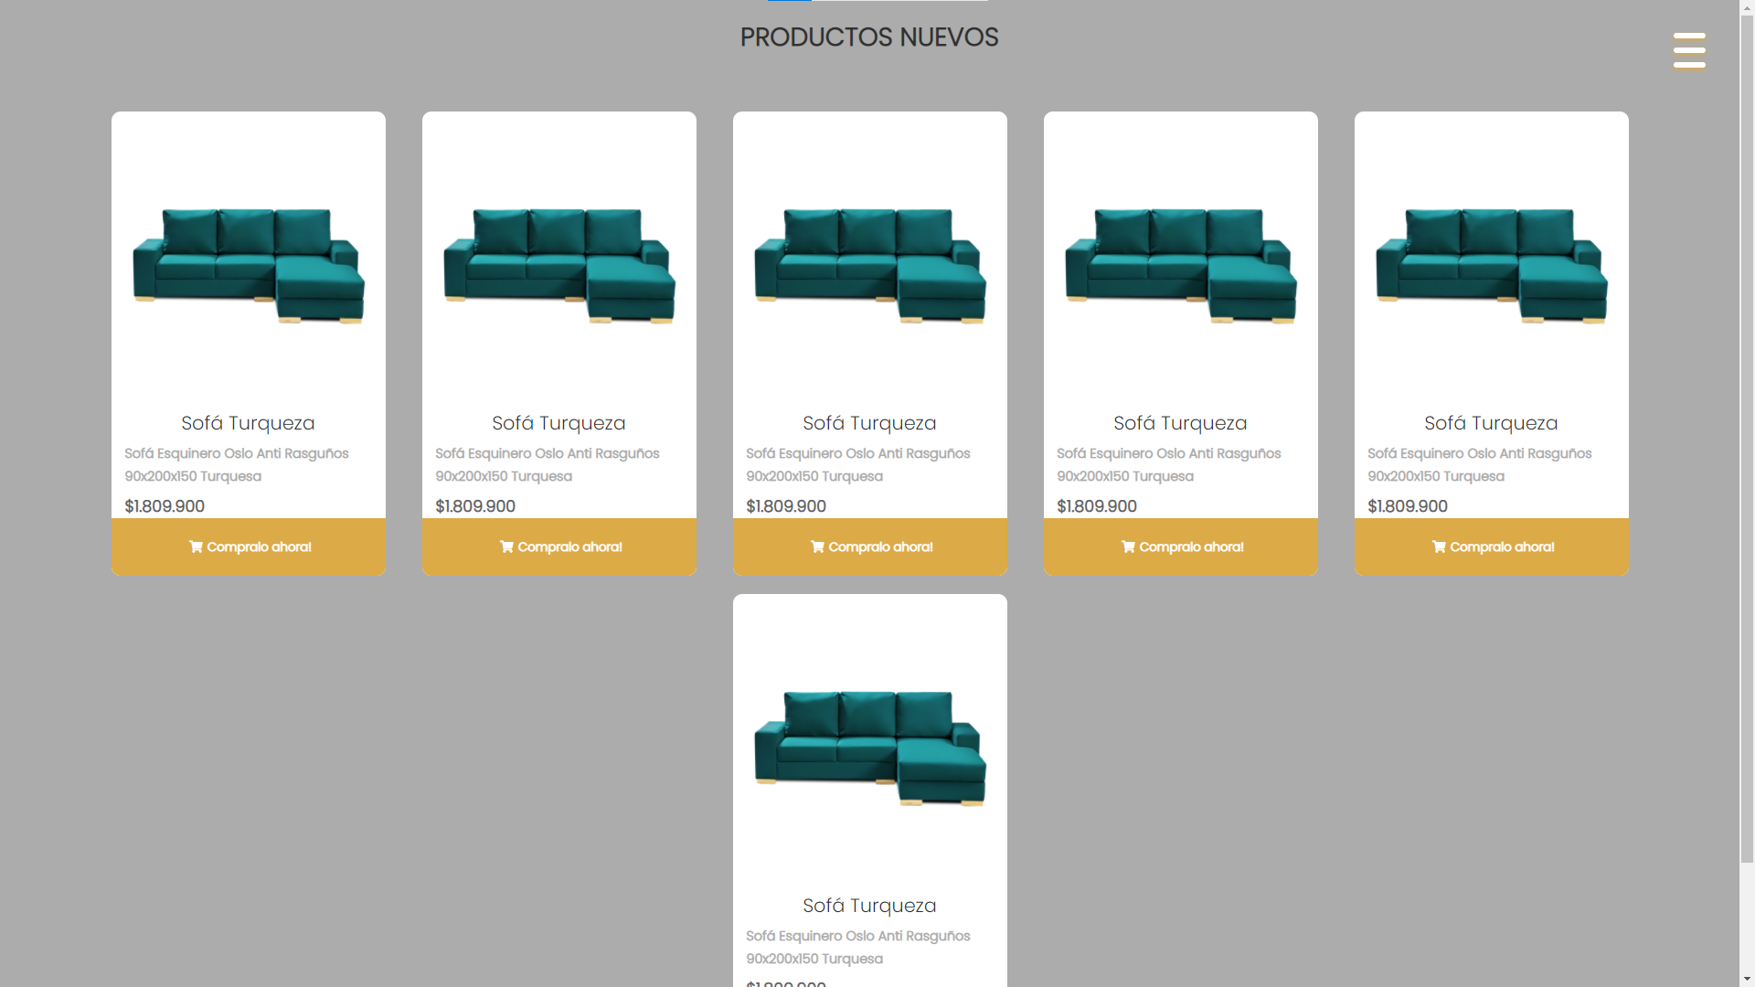

**Descripción**

En esta interfaz encontramos unas cards que cuentan con la imagen del producto, debajo de la imagen contiene el nombre del producto, una breve descripción y su precio.

en la ´parte inferior de cada card un enlace (comprar ahora) que lo redireccionara a una pasarela de pagos o carrito de compras.

## 2.12 Ventas por fechas

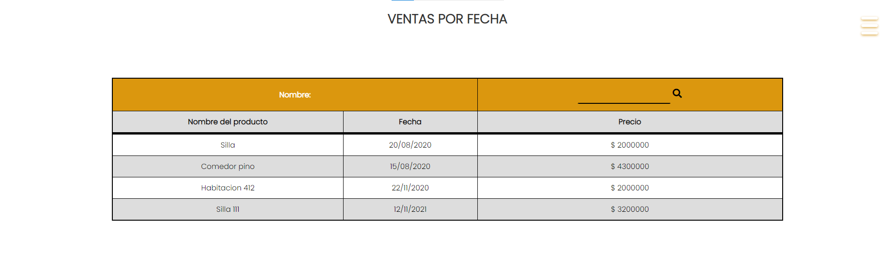

**Descripción**

En esta interfaz contamos con una tabla, la cual en su parte superior contiene el nombre del usuario y en la parte derecha una barra para buscar por fechas los productos, debajo de esta contamos con tres (3) campos, en el primero encontramos los nombres de los productos, en el segundo la fecha en la cual se realizó la compra y finalmente el precio de cada producto.

## 2.13 Home

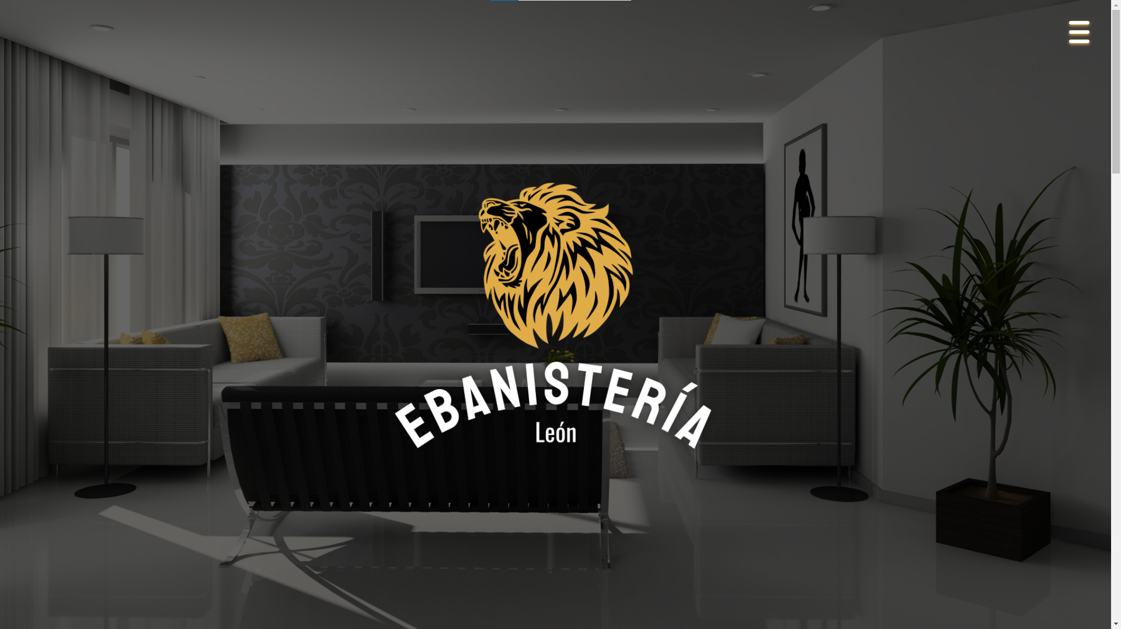

**Descripción**

En esta interfaz contamos con una tabla, la cual en su parte superior contiene el nombre del usuario y en la parte derecha una barra para buscar por fechas los productos, debajo de esta contamos con tres (3) campos, en el primero encontramos los nombres de los productos, en el segundo la fecha en la cual se realizó la compra y finalmente el precio de cada producto.

## 2.14 Menú de Navegación

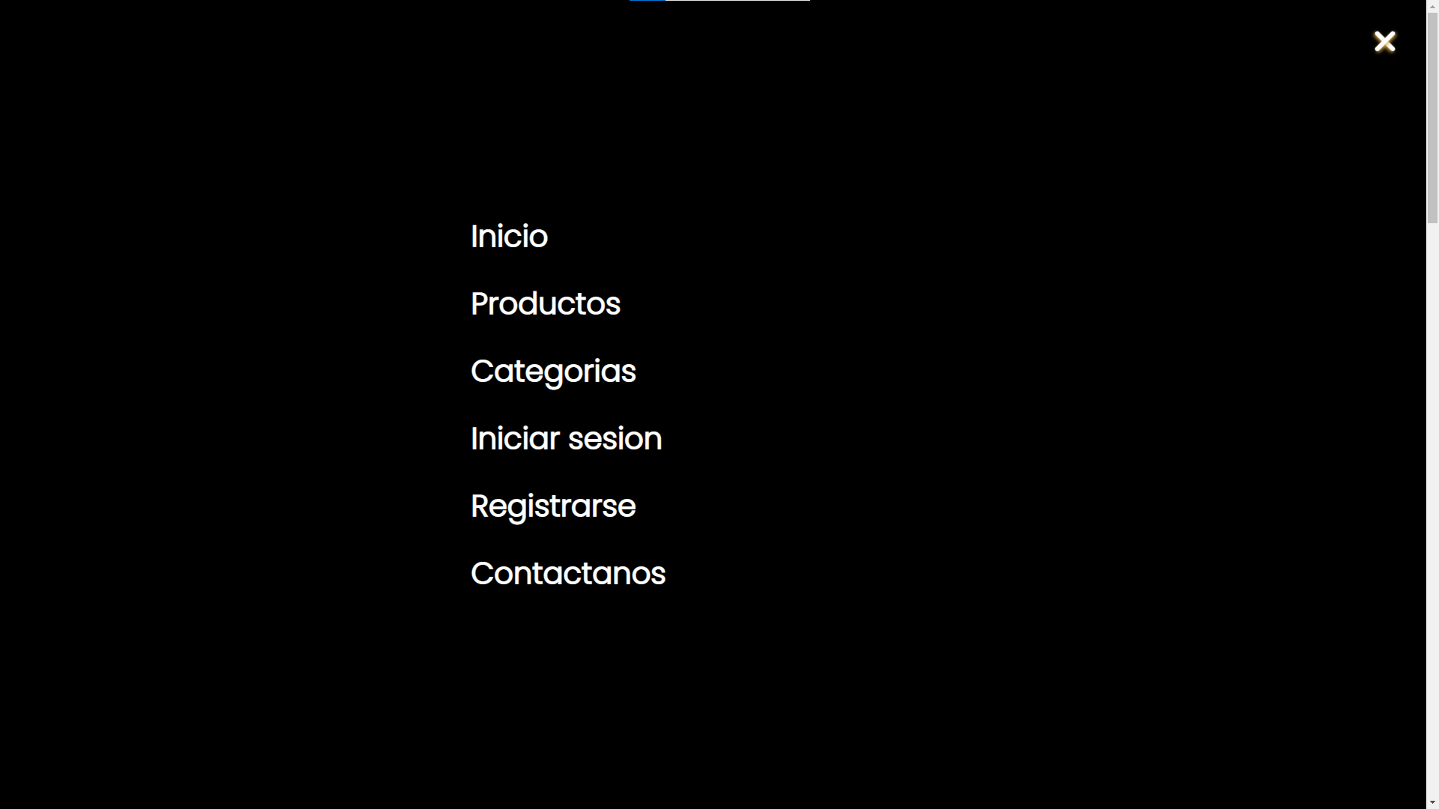

**Descripción**

En esta interfaz contamos con una tabla, la cual en su parte superior contiene el nombre del usuario y en la parte derecha una barra para buscar por fechas los productos, debajo de esta contamos con tres (3) campos, en el primero encontramos los nombres de los productos, en el segundo la fecha en la cual se realizó la compra y finalmente el precio de cada producto.

## 2.15 Contacto

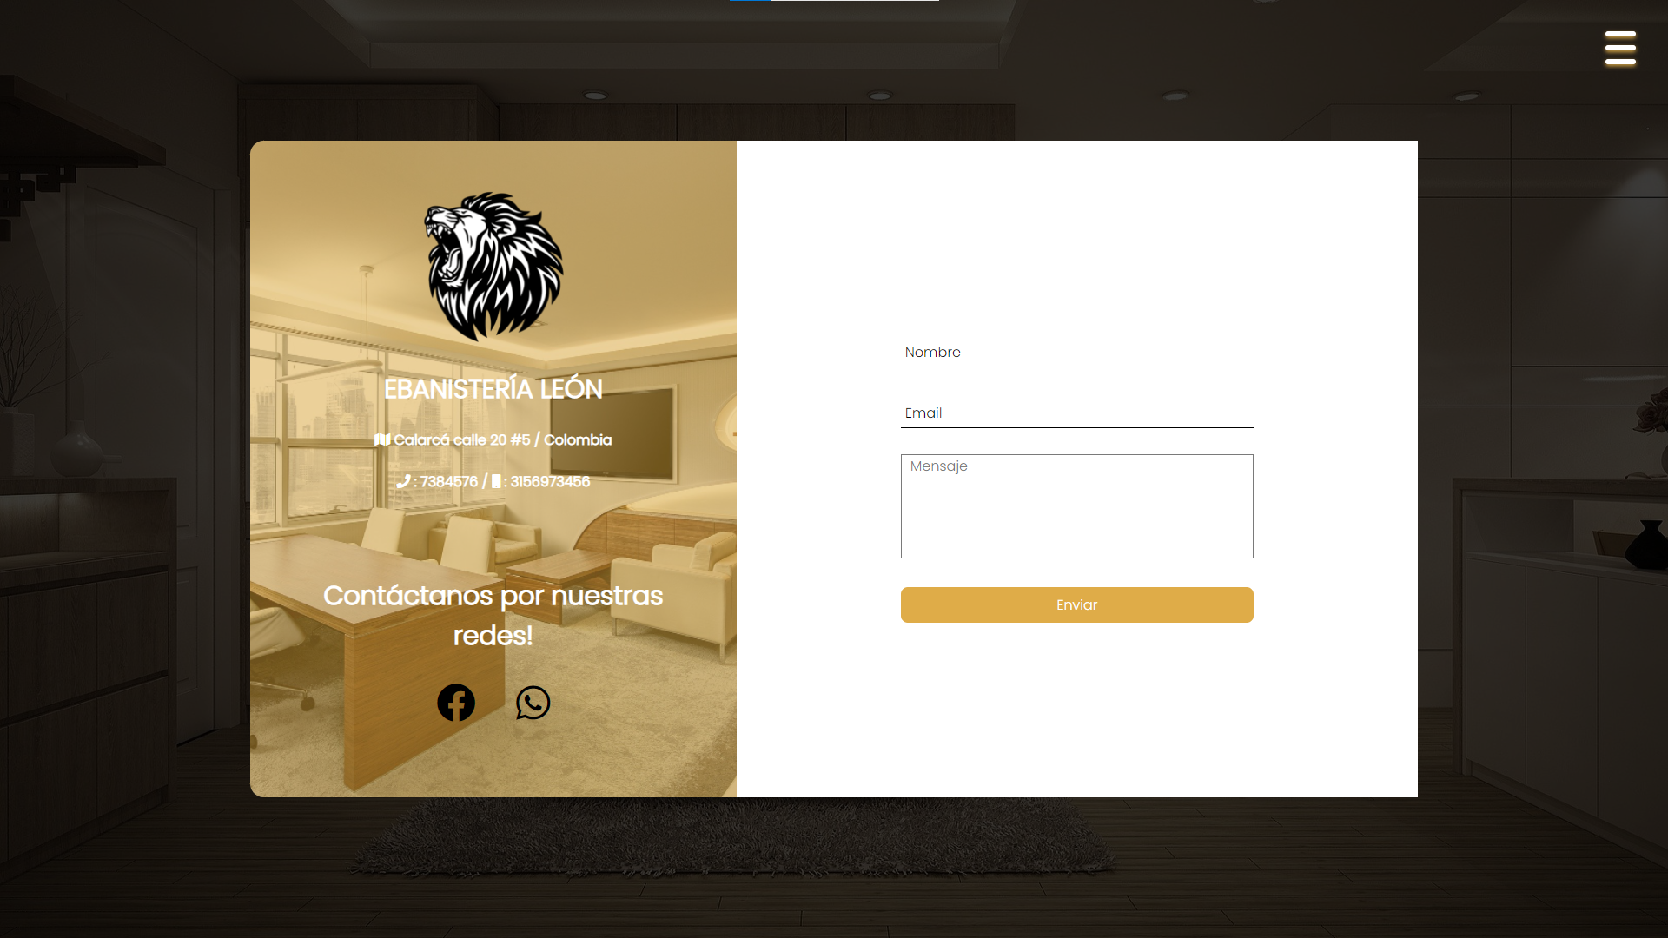

**Descripción**

En esta interfaz contamos con una tabla, la cual en su parte superior contiene el nombre del usuario y en la parte derecha una barra para buscar por fechas los productos, debajo de esta contamos con tres (3) campos, en el primero encontramos los nombres de los productos, en el segundo la fecha en la cual se realizó la compra y finalmente el precio de cada producto.

## 2.16 Misión y Visión

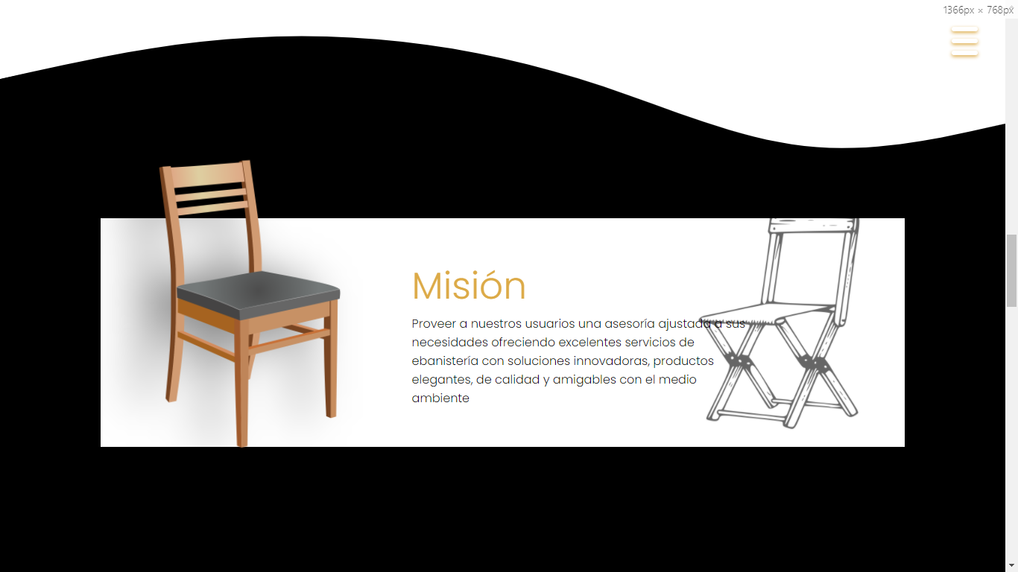

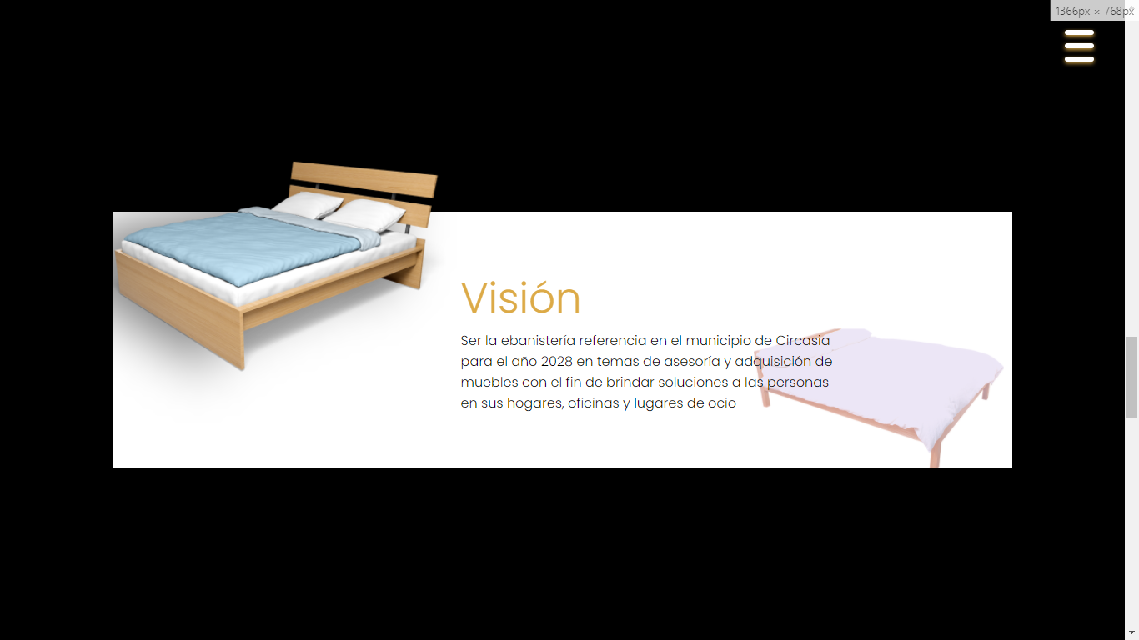

**Descripción**

En esta interfaz contamos con una tabla, la cual en su parte superior contiene el nombre del usuario y en la parte derecha una barra para buscar por fechas los productos, debajo de esta contamos con tres (3) campos, en el primero encontramos los nombres de los productos, en el segundo la fecha en la cual se realizó la compra y finalmente el precio de cada producto.

## 2.17 Footer

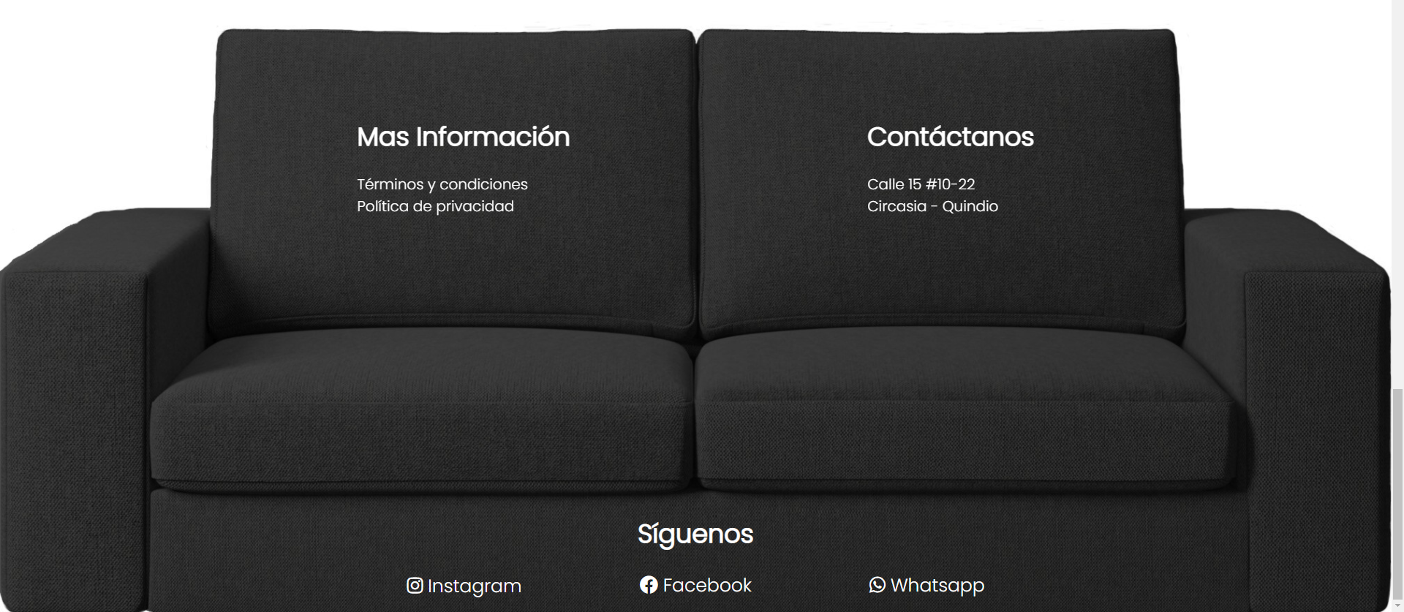

**Descripción**

En esta interfaz contamos con una tabla, la cual en su parte superior contiene el nombre del usuario y en la parte derecha una barra para buscar por fechas los productos, debajo de esta contamos con tres (3) campos, en el primero encontramos los nombres de los productos, en el segundo la fecha en la cual se realizó la compra y finalmente el precio de cada producto.

En la parte inferior contamos con los logos de las redes sociales en las cuales nos pueden contactar o visualizar nuestro proceso.

## 2.18 Tabla de Productos

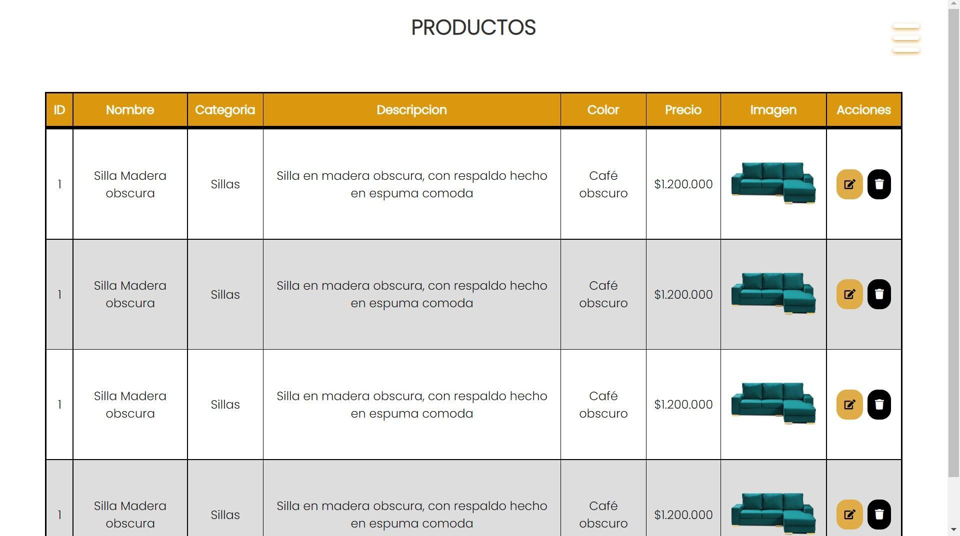

**Descripción**

En esta interfaz contamos con una tabla, la cual contiene toda la información sobre los productos, como nombre, categoría, descripción, color, precio, imagen del producto, y por último el campo de acciones que cuenta con dos botones, uno para modificar la información del producto y el otro para eliminar los productos si es necesario.

El nombre de la tabla en la cual nos encontramos. y en la parte derecha una barra para buscar por fechas los productos,

## 2.19 Galería 1

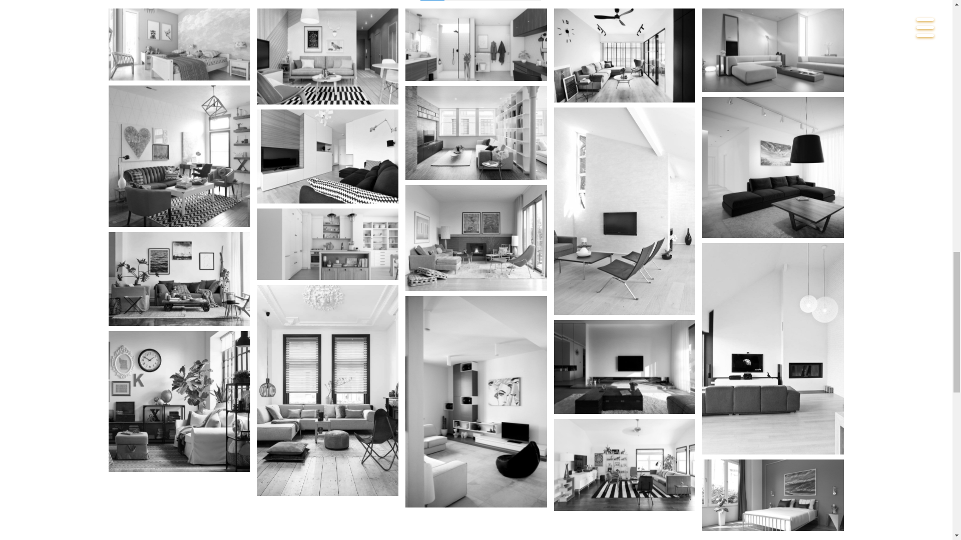

**Descripción**

En esta interfaz contamos con una

## 2.20 Galería 2

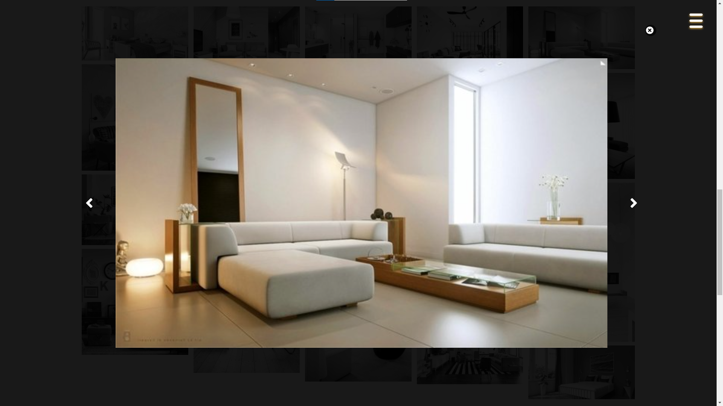

**Descripción**

En esta interfaz contamos con,